养生堂·农夫山泉·万泰生物2025秋季校园招聘简章
【生产制造职群】

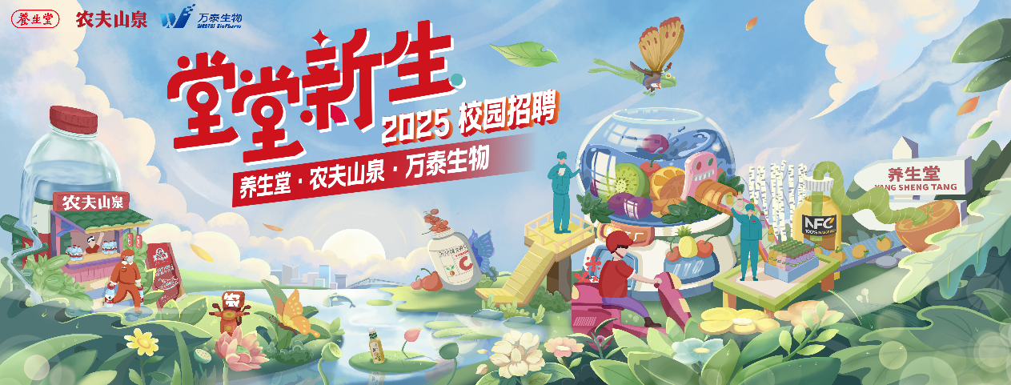

探索养生堂
养生堂创建于1993年，是一家横跨多元业务领域的综合性集团。30年来，我们始终致力于为生命健康提供产品与服务，在人类大健康领域深入探索与开发。
我们的业务横跨饮用水饮料、食品、生物医药、保健食品、化妆品5大版块，拥有强大的品牌沟通力。
- 饮用水饮料

农夫山泉
农夫山泉股份有限公司是中国市场上同时具备规模性、成长性和盈利能力的饮料龙头企业。目前已在全国布局有12大优质天然水源，并设立了30+座生产基地和40+个销售大区。
- 食品

母亲食品
母亲食品（安吉）有限公司的产品销售渠道遍布全国各大城市。母亲牛肉系列和清嘴系列等产品，因风味独特、品质出众而深受广大消费者青睐，并常年位居细分品类市场份额前列。
- 生物医药

万泰生物
万泰生物是养生堂生物医药领域重要的控股公司，主要从事体外诊断试剂、仪器与疫苗的研发、生产及销售，是国家级高新技术企业。养生堂产学研一体的生物医药板块，已成为国内产学研结合的典范，未来将形成疾病诊断-疾病预防-疾病治疗的全新产业链格局。

- 保健食品

养生堂药业
养生堂药业有限公司是药品保健食品行业的龙头企业。公司始终关注并致力于生命健康的可持续发展，承诺优选天然原料，严控产品品质，取材天然，守护健康。公司具有强大的科研团队，拥有多个国家与地区的专利50余项，连续6年被评为“国家级高新技术企业”。
- 化妆品

养生堂化妆品
养生堂化妆品有限公司沿袭养生堂天然、健康、安全的品牌理念，专注研究天然桦树汁美容奥秘，坚持用天然成分有效解决肌肤保湿和敏感问题，开创性地用桦树汁高比例取代去离子水作为基液，并解决了桦树汁在采集、存储和生产方面的世界难题。

招聘岗位
职位类别 | 职位名称 | 职位要求 | 工作地点
生产 | 生产校招生（制造） | 【本科及以上】机械、电气、自动化、信息化、计算机、能源动力等相关工科类专业 | 全国
生产 | 生产校招生（供应链） | 【本科及以上】物流类、管理类、统计类等相关专业 | 全国
生产 | 生产校招生（品保） | 【本科及以上】食品、化工、生物类等相关专业 | 全国

校招资讯

堂堂新生人才计划
“堂堂新生”是养生堂专为海内外应届毕业生设立的人才发展计划，致力于培养拥有多元化知识广度及某一领域专业深度的复合型人才，成为公司未来的业务攻坚者、引领者和领导者。
- 我们希望你
能自驱 有极强的成功愿望，愿意持续学习成长
有能量 自信、乐观、有活力，人群里最耀眼的“光”
善思考 对世界充满好奇，能洞察外部变化，了解新技术、新趋势，眼界开阔
乐于行 在变化中找准步伐，踏实前行 ，追求务实

你将获得
•18个月培养期，积分制牵引成长
•上级业务赋能，师傅陪伴护航
•专业与通用能力培训，关键经验历练
网申时间
9月26日起
（面试滚动开展，offer满员后岗位关闭，请尽早网申）
招聘对象
2023-2025届海内外应届毕业生，本科及以上
（毕业时间在2023年6月~2025年8月）
投递方式
养生堂校招官网
https://app.mokahr.com/su/pwumlk
“养生堂农夫山泉招聘”公众号菜单
招聘通道-校园招聘

招聘流程
网申—简历筛选—面试—测评—offer—体检—入职

10月定向在各大院校开展制造专场宣讲会，更多信息敬请关注“养生堂农夫山泉招聘”公众号、视频号及各大高校就业网站。
 |  | 
微信公众号  养生堂农夫山泉招聘 | 微信视频号  养生堂农夫山泉招聘 | 校招交流群  合集

